ТЕМА
КАРТОГРАФІЯ І ГЕОІНФОРМАТИКА. ЕЛЕКТРОННА КАРТОГРАФІЯ В ТУРИЗМІ

Основна література:
1. Берлянт А.М. Картография/ Учебник для вузов. М.: Аспект Пресс, 2001. – 336с.
2. Ратушняк Г.С. Картографія з основами топографії.- К.: 2003 – 285с
3. Цифровые карты. Е.И. Халугин, Е.А.Жалковский, Н.Д.Жданов. М.: Недра, 1992 – 416с.
4. Геоинформатика. А.В.Кошкарев, В.С.Тикунов. М.: Картгеоцентр, 1993 – 211с.
5. Програма цифрового картографування України. Київ, 1995 – 14с.
6. Класифікатор інформації, яка відображається на топографічних картах масштабів 1:10000, 1:25000, 1:50000, 1:1000000, 1:200000, 1:500000, 1:1000000. ГУГКК при Кабінеті Міністрів України, 1998 – 35с
7. Картографічне моделювання: Навчальний посібник/ Т.І. Козаченко, Г.О. Пархоменко, А.М. Молочко; під ред. А.П. Золовського. – Вінниця: Антекс УЛТД, 1999.-328с.

1. Геоінформаційні системи. Що таке ГІС?

ГІС - що це таке? В першу чергу ГІС це "Географічні Інформаційні Системи", або "Геоінформаційні системи". Існує багато визначень ГІС.
В найбільш загальному виді ГІС - це інформаційна система для збору, накопичення, аналізу, відображення і розповсюдження самих різноманітних даних, що мають просторову складову.
ГІС - це завжди комплекс, який складається з програмних і апаратних засобів, бази просторових даних, методів їх обробки і аналізу, та, безумовно - фахівців ГІС.
ГІС-технології в світі дозволяють сьогодні вирішувати різні задачі у всіх сферах діяльності людини, забезпечують прийняття оптимальних управлінських рішень на основі моделювання і картографування нашого світу, можуть працювати в якості інтегруючого елемента корпоративних інформаційних систем.
Таким чином, геоінформаційні системи (ГІС) це сучасні інформаційні технології для аналізу і картографування об’єктів реального світу та прийняття оптимальних управлінських рішень в галузях науки, освіти, техніки і економіки, які пов’язані із Землею (ГЕО - від грецької gē - Земля, частина складних слів, які означають: віднесений до Землі, до її вивчення; наприклад - геодезія, геологія, гідрогеологія, геохімія…).
Геоінформаційні технології є необхідною складовою всіх сучасних інформаційних систем, в яких є просторові дані. Інформація управляє світом, а ГІС – це технологія управління інформацією.

Види і підсистеми ГІС
В найбільш загальному розумінні, географічні інформаційні системи або геоінформаційні системи, або ГІС це інструменти для обробки просторової інформації. Ця інформація в основному прив'язана до відповідної частини земної поверхні і використовується для управління нею.
В найбільш загальному вигляді ГІС – це інформаційна система для збору, накопичення, аналізу, відображення і номанітних даних, які мають просторову складову.
ГІС вміщує дані про просторові об'єкти у формі їх цифрових уявлень (векторних, растрових та ін.), включає відповідний задачам набір функціональних операцій геоінформаційних технологій, підтримується програмним, апаратним, інформаційним, нормативно- правовим, кадровим і організаційним забезпеченням.
По територіальному охвату розрізняються ГІС: глобальні або планетарні (global GIS), субконтинентальні ГІС (клімат, погода, сейсмічні умови тощо); національні ГІС (екологічний стан, характеристики родючості ґрунтів тощо), які часто мають статус державних; ГІС регіональні (regional GIS); субрегіональні ГІС та локальні або місцеві ГІС (local GIS).
ГІС розрізняються предметною областю інформаційного моделювання, наприклад міські ГІС, або муніципальні ГІС (urban GIS), природоохоронні ГІС (environmental GIS) тощо. Широке розповсюдження одержали земельні інформаційні системи.
Проблемна орієнтація ГІС визначається вирішуємими в ній задачами (науковими і прикладними), серед них інвентаризація ресурсів (в тому числі земельний кадастр, житловий фонд тощо), аналіз, оцінка, моніторинг, управління і планування, підтримка прийняття управлінських рішень.
Інтегровані ГІС, ІГІС (integrated GIS, IGIS) суміщують функціональні можливості ГІС і системи цифрової обробки зображень (дані дистанційного зондування) у єдиному інтегрованому середовищі:
Просторово-часові ГІС (spatio-temporal GIS) оперують просторово-часовими даними (наприклад, процеси підтоплення зрошуваних ландшафтів мають розповсюдження підйому рівня підгрунтових вод в просторі і в часі).
Реалізація впровадження проектів ГІС (GIS project), створення ГІС в широкому розумінні, включає етапи:
- перед проектних досліджень (feasibility study), в т.ч. вивчення вимог користувачів (user requirements) та функціональних можливостей програмних засобів ГІС, які використовуються, техніко-економічне обґрунтування, оцінку співвідношення "витрати"/"прибуток" (costs/benefits);
- системне проектування ГІС (GIS designing), включаючи стадію пілот-проекта (pilot-project), розробку ГІС (GIS development); її тестування на невеликому територіальному фрагменті, або тестовій ділянці (test area), прототипування, або створення дослідного зразка (prototype);
- впровадження (реалізація) ГІС (GIS implementation); експлуатацію і використання об'єкта.
Наука – геоінформатика вивчає наукові, технічні, технологічні і прикладні аспекти проектування, створення та використання ГІС. Про більш детальне описання ГІС можливо подивитися на htt: //www. dataplus. ru/ Industries/ 100 GIS/ index. asp, http: /www. gis. com/ whatisgis /index. html.
Визначення терміну ГІС змінюється в залежності від мети роботи фахівця ГІС (політичної, економічної, екологічної, гідрометеорологічної, географічної, гідромеліоративної, землевпорядкувальної, дослідницької тощо) (табл. 1.).

Таблиця 1.
Приклади синонімічних назв ГІС (GIS) та їх джерела (Майкл Н. Де Мерс, 1999)

Термін | Джерело інформації
Географічна інформаційна система  (Geographic information System) | Американська термінологія
Географічна інформаційна система  (Geographical information System) | Європейська термінологія
Геоматика  (Geomatigue) | Канадська термінологія
Геореляційна інформаційна система  (Georelational information System) | Технічна термінологія
Інформаційна система по природним ресурсам  (Natural resources information System) | Дисциплінарна термінологія
Інформаційна система по геології або наукам про Землю  (Geosclence or geological System) | Дисциплінарна термінологія
Просторова інформаційна система  (Spatial information System) | Негеографічний термін
Система аналіза просторових даних  (Spatial data analysis System) | Термінологія на основі того, що робить система

Девід Райнд (David Rhind 1988) дав таке визначення ГІС: "ГІС – це комп'ютерна система для збору, перевірки, інтеграції і аналізу інформації, яка відноситься до земної поверхні" [Rhind 1988].
По – перше, воно вказує, що ГІС має справу із земною поверхнею. Хоча це не є абсолютно необхідною умовою, абсолютна більшість використань ГІС мають справу з ділянками цієї поверхні.
По – друге, твердження, що ГІС використовують для збору, перевірки, інтеграції і аналіза інформації, свідчить про велику кількість груп операцій, необхідних для будь-якої геоінформаційної системи [1].
ГІС – набір підсистем, які її утворюють. У відповідності з цим ГІС мають такі чотири підсистеми:
1 - Підсистема збору даних, яка збирає і проводить попередню обробку даних із різних джерел. Ця підсистема в основному відповідає за перетворення різних типів просторових даних (наприклад, від ізоліній топографічної карти до моделі рельєфу ГІС).
2 - Підсистема зберігання та вибірки даних, яка організує просторові дані з метою їх вибірки, оновлення та редагування.
3 - Підсистема маніпулювання даними і аналіза, яка виконує різні задачі на підставі цих даних, групує і розділяє їх, встановлює параметри і обмеження, виконує моделюючі функції [1, стор. 11].
4 - Підсистема виводу, яка відображає всю базу даних або її частину в табличній, діаграмній або картографічній формі.
Класифікація ГІС
Виходячи з високого ступеня міждисциплінарності ГІС, в основу класифікації можна покласти такі групи ознак (рис. 1):
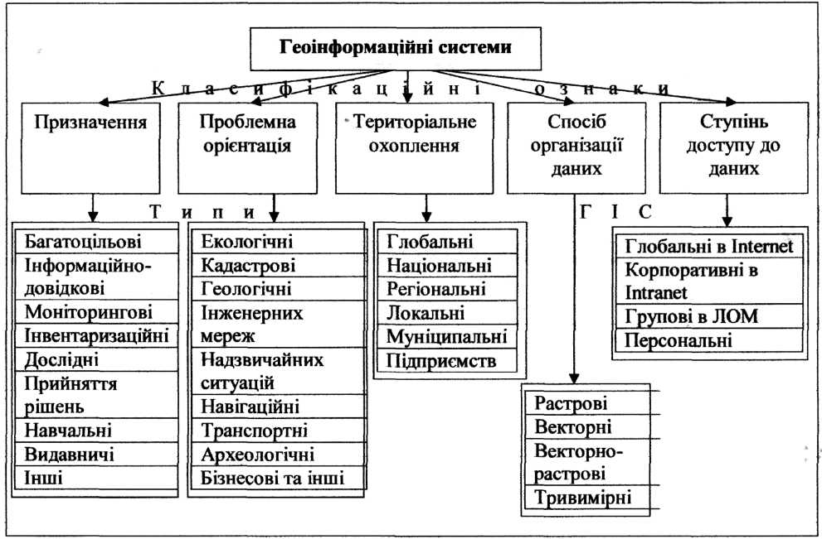
Рис. 1. Типи ГІС за класифікаційними ознаками.

-за призначенням - цільове використання та характер задач, що вирішуються;
-за проблемно-тематичною орієнтацією - сфера застосування;
-за територіальним охопленням - розмір території, що представлена в базі геопросторових даних;
-за переважним способом організації геопросторових даних — формати введення, зберігання, обробки і відображення географічної інформації;за ступенем доступу та використання геопросторових даних - рівень інформаційних мереж, в середовищі яких функціонує система (від глобальних до локальних обчислювальних мереж - ЛОМ).
Ця система ознак утворює п'ятивимірний простір класифікації ГІС, в якому певна геоінформаційна система може бути асоційована з точкою, координати якої відповідають класифікаційним ознакам геоінформаційної системи. Так, кадастрова ГІС може бути дослідною, охоплювати територію певного регіону, базуватися переважно на векторних форматах просторових даних та мати доступ до корпоративної мережі.
Де і яким чином використовують ГІС?
Основними галузями сучасного використання ГІС є:
- управління на всіх рівнях (від державного до окремих сільськогосподарських ділянок);
- землевпорядкування і земельний кадастр;
- гідрометеослужба;
- геодезія, картографія і географія;
- сільське господарство, агрономія, землеробство, рослинництво, захист рослин, агрохімія і ґрунтознавство;
- водне господарство і гідромеліорація, лісове господарство;
- екологія;
- природокористування;
- дистанційне зондування земної поверхні;
- інженерні комунікації;
- нафта і газ;
- транспорт;
- поштова служба;
- освіта;
- бізнес, банківські послуги, туризм, служба безпеки...
ГІС в управлінні галузями економіки і бізнесі
Якщо Ваша робота пов'язана з управлінням галузями економіки, менеджментом організацій, бізнесом, то ГІС використовують для:
- аналіза та відслідковування поточного стану і тенденцій змін області ринку, яка цікавить користувача;
- для вибору місця нових філій (відділів) фірми або банку, складів, виробничих потужностей;
- з метою підтримки прийняття управлінських рішень;
- для вибору найкоротших або безпечних маршрутів перевезень товарів і шляхів розподілу продукції;
- в процесі аналізу ризиків матеріальних вкладень і урегулювання конфліктів та непорозумінь;
- для соціально-економічних і демографічних досліджень, визначення прив'язаного до території попиту на продукцію;
- при створенні і географічній прив'язці баз даних про землю і домоволодіння тощо.
ГІС в інженерно-технічній службі і попередженні аварій
ГІС допомагає розраховувати дебіт, кількість та місцерозположення будь-яких свердловин (артезіанських, дренажних, спостерігаючих, нафтових, газових), базуючись на результатах буріння, допомагають розраховувати оптимальний шлях трубопроводів.
ГІС використовують для попередження аварій, високовольтних електромереж, нафто-газопроводів, водопровідних і каналізаційних мереж (наприклад, управління всією водопровідною мережею м. Стокгольм).
ГІС дає оптимальну схему дій у випадку аварій, а в основному ГІС попереджує технічні аварії.
ГІС в системі консалтингу і маркетингових послуг
Аналізуючи можливості ГІС, ми бачимо неосяжні перспективи використання ГІС в системі дорадництва, консалтингу, різноманітних аналітичних і наукових послуг.
Використання ГІС допомагає переорієнтувати головну мету маркетингових послуг із задовільненням змінюючихся потреб населення, орієнтуючись на оперативне реагування на потреби кожної людини. Досягаємий при такому підході принципово новий рівень сервісу одержав найменування персоніфікованого маркетингу (personal marketing).
Парадигми в технології обробки геопросторових даних
Упродовж століть просторові дані і знання фіксувалися, накопичувалися та передавалися переважно в картографічній формі. Природно, що основним джерелом просторових даних для ПС до певного часу були картографічні матеріали. В технології збору та обробки просторових даних переважав картографічний підхід (рис. 2, а): на основі зібраних первинних даних спочатку створювалася карта, яка вподальшому сканувалася та векторизувалася з метою формування цифрової картографічної моделі для ГІС. В.А. Кайнц ще в 1987 р. підкреслював: "коли ми намагаємося створити моделі для картографічних об'єктів, то найчастіше поглядаємо на звичайні карти, тобто моделюємо модель реальності, а не саму реальність. У майбутній роботі основна увага має бути спрямована на пошук концепцій та абстракцій фактів реального cвіту”.
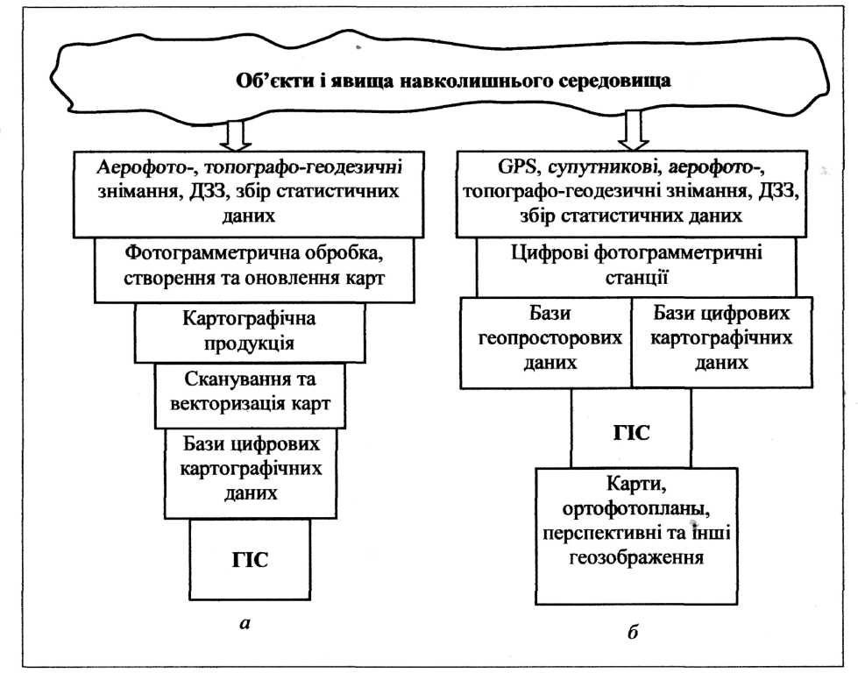
Рис. 2. Технології збору й обробки геопросторових даних при картографічному (а) та інформаційному (б) підходах

Розвиток ГІС, GPS, цифрової фотограмметрії та цифрових методів ДЗЗ зумовив становлення наскрізних інформаційних технологій збору та обробки геопросторових даних (рис. 2, б), спричинив трансформацію геоінформаційних методів у самому картографуванні. Первинною продукцією інформаційних технологій є бази геопросторових даних, моделі об'єктів у яких не зазнають картографічних "спотворень", оскільки вони не зазнають ні генералізації, ні змін складу та роздільної здатності в контексті певного масштабу карти. Об'єкти в таких моделях відображаються з точністю й роздільною здатністю геодезичних вимірів та застосовуваних технологій збору первинних даних. Цифрові картографічні моделі, як і моделі інших геозображень, а також самі карти, перетворюються в похідну (від баз геопросторових даних) продукцію.
Основні терміни і визначення ГІС
База даних, БД (data base) – сукупність даних, організованих по відповідним правилам, які установлюють загальні принципи описання, зберігання та маніпулювання даними.
База знань, БЗ (knowledge base) – сукупність знань про деяку предметну область на основі яких формуються наукові, методологічні та технологічні підходи до тих чи інших завдань.
Банки даних - інформаційні процеси централізованого зберігання тематичних даних, вміщують зафіксовані значення безпосередніх характеристик (вимірів) стану та умов функціонування різних компонентів геосистем.
Геоінформаційна система - комп’ютерна система для збору, перевірки, інтеграції та аналізу просторово – часової інформації, що являє собою набір підсистем збору, збереження та вибірки даних, маніпулювання даними та аналізу; виведення та представлення просторово - координованої інформації (картографічної та атрибутивної у вигляді таблиць, діаграм, моделей тощо).
Геоінформаційно технологія (ГІС - технологія) - комп’ютерна технологія вводу, збереження, обробки і подання просторово–розподілених даних.
Інформаційне забезпечення - сукупність масивів інформації (бази знань, баз даних, банків даних та інших структурних наборів даних), систем кодування, класифікації, оцінювання і відповідної документації, що обслуговує систему обробки даних (поряд з програмним та апаратним забезпеченням).
Інформаційно – довідкова інформація - загальнодовідкова інформація щодо об’єктів дослідження, умов ведення контролю у різних регіонах, (позиційні коди, каталоги, кадастри тощо), організована за тематичними модулями.
Піксел (pixel, pel) – синонім пел, піксель – скорочено від англ. “picture element” (“елемент зображення”) – елемент зображення, найменша із його складових, яка одержується в результаті дискретизації зображення (розбивки на далі неделимі елементи – дикрети, ячейки або точки растру), які характеризуються прямокутною (найчастіше) формою та розмірами, визначаючими просторове розрішення зображення.
GPS – Global Positioning System – Глобальна система позиціонування.

2. Характеристика ЄСКККІ України.
При розробці, створенні та функціонуванні цифрових карт місцевості в межах країни першочерговим завданням є розробка і запровадження єдиної системи класифікації та кодування картографічної інформації (ЄСКККІ). Задача такої системи - забезпечення автоматизованого збору, збереження, опрацювання та видачі картографічної інформації в цифровій і графічній формах.
Умовно ЄСКККІ можна розділити на дві складові: систему класифікації та систему кодування, хоча, в дійсності, вони є нерозривними і функціонувати окремо не можуть. Система кодування залежить від принципів, реалізованих в системі класифікації.
В ЄСКККІ закладені такі основні принципи класифікації:
- поділ всіх картографічних об’єктів на групи за ознакою, характерною всім цим об’єктам;
- автономність картографічних об’єктів на будь-якому рівні класифікації;
- мінімальна складність системи класифікації;
- універсальність;
- гнучкість (система повинна мати можливість включення до неї нових картографічних об’єктів без порушення структурної будови);
- створення єдиної системи класифікації для країни.
Остання вимога в деяких країнах зведена до статусу закону, що дає змогу оперативно формувати національний банк картографічної інформації, незалежно від різноманітності організацій, які виконують цифрове картографування.
До системи кодування картографічної інформації висуваються окремі вимоги. Найважливіші серед них:
- система кодування повинна забезпечувати однозначну ідентифікацію картографічних об’єктів (одному об’єкту повинен відповідати один і лише один код);
- необхідність кодування семантичної інформації (наприклад, ширини дороги, типу покриття і т.п.);
- системний підхід до всієї різноманітності об’єктів;
- довжина і структура коду повинні забезпечувати однозначну ідентифікацію будь-якого об’єкту;
- можливість розширення системи кодів;
- довжина і структура коду для всіх об’єктів повинна бути однаковою;
- в систему кодування включаються лише ті об’єкти, які визначені в системі класифікації.
ЄСКККІ України була розроблена згідно вищезгаданих вимог і реалізована у вигляді класифікаторів топографічної інформації, які є обов’язковими для всіх підприємств, організацій і установ незалежно від їх відомчої належності та форм власності. Класифікатори розроблені для двох рядів топографічних карт: крупномасштабних та дрібномасштабних. Коротку характеристику ЄСКККІ приведено нижче.
Всі картографічні об’єкти поділені на 8 великих груп (шарів): 1 - математична основа, пункти планової і висотної мереж; 2 - рельєф суші; 3 - гідрографія і гідротехнічні споруди; 4 - населені пункти; 5 - промислові і соціально-культурні об’єкти; 6 - дорожня сітка і дорожні споруди; 7 - рослинний покрив і ґрунти; 8 - границі, межі та окремі явища.
В свою чергу всі групи діляться на підгрупи, підгрупи ще на підгрупи і так до тих пір, поки на якійсь стадії поділу ми не дійдемо до об’єкту, котрий поділу не піддається. Він називається елементарним об’єктом контурів. Елементарні об’єкти контурів конкретної групи можуть знаходитись на різних етапах поділу. Об’єкти в системі класифікації і кодування об’єднані в підгрупи в залежності від їх пріоритету, живучості і частоти попадання на дану карту. Елементарний об’єкт контуру має дві характеристики: метричну і семантичну. Перша визначає відносне просторове положення об’єкта. Друга - розширює характеристику об’єкта. Її умовно можна розділити на дві групи: характер локалізації об’єкту та
числові і смислові характеристики об’єктів.
За характером локалізації всі елементарні об’єкти діляться на 3 групи: лінійні, площові та точкові. Положення останніх описується парою координат. Лінійні об’єкти описуються послідовністю пар координат точок, площові – послідовністю пар координат точок замкнутої кривої.
Код будь-якого об’єкта складається із 8 позицій (рис.3). Заповнення позицій відбувається зліва направо. В першій позиції може стояти цифра від 1 до 8, яка відповідає номеру групи, до якої відноситься даний об’єкт.
2
4
3
8
0
0
0
0
Рис. 3 Структура коду

В кожній з наступних позицій може бути цифра від 0 до 9, яка відповідає номеру підгрупи на відповідному етапі поділу. Нулі можуть з’являтися лише в правих крайніх позиціях. Якщо у якійсь позиції стоїть нуль, то це означає, що подальшого поділу на підгрупи вже не існує і на даному етапі знаходиться елементарний об’єкт контурів.
Приклад формування коду для об’єкта “хутір” і схема поділу групи на підгрупи приведена на рис.4. Даний об’єкт відноситься до четвертої групи “населені пункти”. Його код – 42200000. За характером локалізації він відноситься до площових об’єктів.

населені пункти
код -40000000
постійні стоянки юрт, чумів
код - 42300000
окремі двори, хутори
код - 42200000
селища сільського типу
код - 42100000
міські поселення
код - 41000000
елементи внутрішньої структури населеного пункту
код - 45000000
елементи окремих будівель, споруд
код - 46000000
сільські поселення
код - 42000000
інші поселення
код - 43000000
окремі будівлі
код - 44000000

Рис. 4. Схема поділу групи на підгрупи

2. Особливості цифрового описання картографічних об’єктів.
Всі картографічні об’єкти діляться на три групи: точкові або дискретні, лінійні та площові.
Дискретні об’єкти можна умовно розділити на:
- постійно орієнтовані в напрямку північ – південь,
- довільно орієнтовані.
Положення перших описуються однією точкою (рис.5), а других – двома (перша точка - ліва нижня, друга - права верхня).

Точки
цифрування
Постійно орієнтовані
Довільно орієнтовані
1
2
2
1
Рис.5

Лінійні об’єкти описуються послідовністю координат точок осьової лінії. Якщо лінійний об’єкт виходить за рамку номенклатурного листа, то початковою і кінцевою точками повинні бути точки перетину об’єкта з лінією рамки. Всі об’єкти однієї групи (одного призначення) повинні бути зв’язані вузлами (дороги, ріки, границі).
Площові об’єкти описуються послідовністю координат точок замкненої лінії, що обмежує об’єкт. Напрямок обходу об’єкту при цифруванні повинен бути таким, щоб об’єкт був зліва. Питання віднесення об’єкта до лінійного, площового чи точкового залежить від масштабу створюваної карти. Один той самий картографічний об’єкт на карті крупного масштабу може зображатися площовим умовним знаком, а на карті дрібного масштабу – лінійним чи точковим.
Коротко розглянемо особливості цифрового описання картографічних об’єктів для кожного з восьми шарів Об’єкти математичної основи, пунктів планової і висотної мереж є в основному дискретними, тому їх положення описується однією точкою. Якщо координати геодезичного пункту відомі з каталога координат, то такий пункт цифрується шляхом введення його координат з клавіатури, що забезпечує вищу точність.
Найбільш „масовий” об’єкт рельєфу суші – горизонталі. Основне правило – горизонталі цифруються без розривів. Виняток – розривання горизонталей об’єктами гідрографії та горами.
Для об’єктів гідрографії та гідротехнічних споруд варто виділити наступні правила:
- всі гідрографічні об’єкти повинні бути зв’язані вузлами;
- якщо на річці зустрічається водоймище без власної назви, то воно не виділяється в окремий об’єкт, а включається в об’єкт „річка”;
- якщо водоймище має власну назву, то воно виділяється в окремий об’єкт і розбиває річку на два окремі об’єкти „річка”; водоймище і річка обов’язково зв’язуються вузлами;
- річка цифрується без розривів під мостом;
- якщо річка зображується однією лінією (лінійним об’єктом), і на ній зустрічається озеро чи інше водоймище, яке описується площовим об’єктом, то озеро (водоймище) виділяється в окремий об’єкт;
- якщо на карті не виділено виток річки, то за об’єкт „річка” приймається найдовша з приток
Для об’єктів дорожньої мережі основне правило – всі дороги незалежно від класу зв’язуються вузлами. Дороги повинні мати спільні вузли також з мостами.
Аналогічне правило є основним при цифруванні границь, меж і огорож.

3. Растрове і векторне представлення даних

На сьогоднішній день існує дві основні форми збереження інформації цифрової карти місцевості: растрова і векторна. На практиці зустрічаються їх комбінація.
Растрове представлення було основною формою збереження інформації в ранніх геоінформаційних системах (ГІС). На сьогоднішній день воно виконує дві основні функції:
- автономна форма збереження інформації;
- вихідний матеріал для створення векторних файлів.
Растрове зображення (рис.4) отримують шляхом накладання на графічне зображення (карту) матриці комірок правильної форми (квадрат, правильний багатокутник). Розмір найменшої комірки може коливатись від 0.1 до 0.001 мм.
Інформація в растровому файлі записується по-комірочно. Кожна комірка описується трійкою чисел: перших два – координати комірки (X, Y) або ж номери рядочка і стовпчика, на перетині яких знаходиться комірка, третє число – ознака комірки. Під ознакою розуміють число, яке характеризує колір комірки, або код об’єкта, який попадає в дану комірку. Коли ознакою комірки є код об’єкта, то вона набуває значень, починаючи, як правило, з 1 і закінчуючи числом, рівним кількості об’єктів. Якщо ж розглядати ознаку комірки як характеристику кольору, то тут має значення тип графічного зображення: чорно-біле, сіре чи кольорове. Для чорно-білого растру ознака може набувати лише двох значень: 1 або 0 (0-комірка пуста (в неї не попадає об’єкт) - інформації немає, 1 - комірка заповнена (в комірку попадає об’єкт) - інформація є). При “сірому” растрі ознака може набувати значень від 0 до 256. Саме стільки градацій сірого кольору “розрізняють” сучасні сканери: 0 – абсолютно білий колір, 256 – чорний. Сучасні сканери формують 18,6 млн відтінків різних кольорів, тому для кольорового растру ознака буде змінюватись в цих межах.
При частковому заповненні комірки об’єктом (комірки 1-5, 1-6, 2-5, 3-5, 4-5, ... на рис. 6) необхідно визначити, яку чаcтину комірки займає об’єкт. Коли заповнення комірки менше половини, то вона вважається пустою, при заповненні більше половини, комірка приймається зайнятою повністю. Такий алгоритм формування растрового файлу веде до спотворення реального зображення (рис. 7). Звичайно, що спотворення будуть меншими при меншому розмірі комірки растру, але це веде до збільшення обсягу файлу, необхідного для збереження цифрової інформації.
Рис.6. Формування растрового представлення
Рис.7. Спотворення реального контуру об’єкта в растровому файлі
1
2
3
4
5
6
8
7
1
2
3
4
5
6
7
8
1
2
3
4
5
6
8
7
1
2
3
4
5
6
7
8
озеро

Приклад. Інформація в растровому файлі для фрагменту карти (рис.6, рис.7) при чорно-білому зображенні сформується наступним чином, починаючи з лівої верхньої комірки:
1-1-0, 1-2-0, 1-3-0, 1-4-0, 1-5-0, 1-6-1, 1-7-1, 1-8-1,
2-1-0, 2-2-0, 2-3-0, 2-4-0, 2-5-1, 2-6-1, 2-7-1, 2-8-1,
3-1-0, 3-2-0, 3-3-0, 3-4-0, 3-5-1, 3-6-1, 3-7-1, 3-8-1,
4-1-0, 4-2-0, 4-3-0, 3-4-0, 4-5-1, 4-6-1, 4-7-1, 4-8-1,
5-1-0, 5-2-0, 5-3-0, 5-4-0, 5-5-0, 5-6-1, 5-7-1, 5-8-1,
6-1-0, 6-2-0, 6-3-0, 6-4-0, 6-5-0, 6-6-0, 6-7-1, 6-8-1,
7-1-0, 7-2-0, 7-3-0, 7-4-0, 7-5-0, 7-6-0, 7-7-0, 7-8-0,
8-1-0, 8-2-0, 8-3-0, 8-4-0, 8-5-0, 8-6-0, 8-7-0, 8-8-0.
За координати комірки тут взято номер рядочка і стовпчика, на перетині яких вона знаходиться.

Для опису растрового файлу необхідно записати в пам’ять
$\text{N=n}⋅k$ (1)
цифр, де n – кількість комірок, k – кількість цифр, якими описується комірка. Кожна цифра займає 1 байт інформації. Отже за формулою (1) ми отримуємо обсяг файлу в байтах. Для даного фрагменту (64 комірки, див.рис.9.3, рис.9.4) потрібно $\text{N=}\text{64}⋅3=\text{192}$ цифри, або 192 байти комп’ютерної пам’яті. Реальний розмір фрагменту є дуже малим: при розмірі комірки 0,1 мм він складе 0,64мм² . Для одного номенклатурного листа топографічної карти (розміром $\text{500}×\text{500}$ мм) потрібно буде ${\text{250000}⋅\text{192}}/0\text{.}\text{64}=\text{75}$ МБ пам’яті. Реальний розмір файлу буде набагато більший, тому що для практичної роботи використовується кольоровий растр (ознака комірки матиме більше однієї цифри) і номери рядочків і стовпчиків також будуть багатоцифровими числами. Вищеприведене ілюструє головний недолік растрового файлу – великий обсяг пам’яті.
Відзначимо інші переваги і недоліки растрового представлення даних.
До переваг відносять:
- злиття (накладання) метричної і семантичної інформації (растровий файл точно копіює графічну карту, а це дає можливість оператору працювати в традиційному режимі);
- простота математичного описання растрових файлів.
Серед недоліків:
- великий обсяг пам’яті для збереження інформації;
- в растровому файлі картографічні об’єкти в більшості випадків не розпізнані і не закодовані (коли ознака комірки описує колір);
- спотворення графічного зображення.

Стиснення (компресія) растрових файлів.
Для усунення основного недоліку растрових зображень (великого обсягу пам’яті) використовують різні методи їх стиснення: лексикографічного коду, квадротомічного дерева, ланцюгового кодування, блокового кодування, та їх модифікацій. Ми розглянемо тут перший, як “найбільш класичний”.
За допомогою лексикографічного коду цифрова картографічна інформація записується послідовністю пар чисел: перше число - це кількість повторень однакової ознаки, а друге - саме значення ознаки. Цей метод вперше був застосований в ГІС IDRISI. Файл формується послідовно по рядках (стовпчиках) з виділенням рядка (стовпчика), або без виділення останніх.
Коефіцієнт стиснення інформації за допомогою лесикографічного методу вираховується за формулою
$\text{K=}\frac{V}{V_{\text{лек}}}$, (2)
де V – обсяг файлу при традиційному (покомірочному) записі (див. попередній приклад), V_{лек} – обсяг файлу при лексикографічному кодуванні
$V_{\text{лек}}{\text{=n}}_{1}⋅k_{1}$, (3)
де n₁ – кількість пар чисел, k₁ – кількість цифр в кожній парі. Лексикографічний код дозволяє стиснути інформацію до 10-15 разів в залежності від насиченності картографічними об’єктами. Варіант без виділення (фіксації) рядків дає більший коефіцієнт стиснення.

Приклад. Запишемо інформацію лексикографічним кодом для фрагменту (рис.4, рис.5), починаючи з правої верхньої комірки:
5-0, 3-1, 4-0, 4-1, 4-0, 4-1, 4-0, 4-1, 5-0, 3-1, 6-0, 2-1, 16-0.
Запис “5-0” означає: 5 послідовних повторень однієї ознаки 0. В шостій комірці першого рядка ознака змінюється, тому наступний запис “3-1” значить: 3 повторення ознаки 1 і т.д. Тут реалізовано лексикографічне кодування без фіксації рядків. Обсяг растрового файлу, записаного лексикографічним кодом $V_{\text{лек}}=\text{13}⋅2=\text{26}$ байт, а коефіцієнт стиснення для даного фрагменту $\text{K=}{\text{192}}/{\text{26}}≈7\text{.}4$

Векторна форма представлення даних на сьогоднішній день є більш ефективною через менший обсяг пам’яті. При цьому способі картографічні об’єкти записуються векторами, тобто координатами точок. Розрізняють топологічну і нетопологічну векторну форму. При першій об’єкти записуються наступним чином:
№ об’єкту
Х₁ У₁
Х₂, У₂
....
Х_{n} У_{n}
end (мітка кінця об’єкту).
В даному випадку не відслідковується зв’язок між об’єктами, суміжність об’єктів та інші співвідношення між об’єктами. Це є суттєвим недоліком нетопологічного представлення даних.
Вільною від вищезгаданого недоліку є топологічна форма. Для її реалізації використовують три типи об’єктів: вузли, дуги та полігони. Дуги описуються через вузли, а полігони через дуги. Існують різні реалізації цієї форми представлення даних, але всі вони направлені на встановлення взаємозв’язків між різними об’єктами.
Поруч з позитивними характеристиками векторна форма має недолік – громіздкість операцій обробки даних, що збільшує затрати часу на виконання таких операцій як пошук, встановлення сусідніх та ін.

